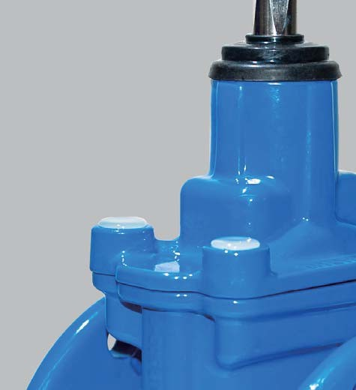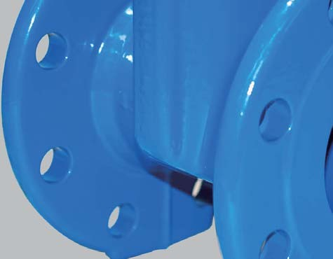

Robinete sertar cu pana cauciucata

- DN50/300

- PN10/16

- TIP F4/F5 (EN558 S14/S15)

- AX NEACOPERIT PENTRU OPERARE MANUALA




Robinete sertar cu pana cauciucata
PRODUS SI CARACTERISTICI FUNCTIONALE

Robinete sertar cu pana cauciucata doar pentru actionare "DESCHIS-INCHIS". In conformitate cu standardul european EN1171 si EN1074-2.

AX NEACOPERIT PENTRU OPERARE MANUALA
- 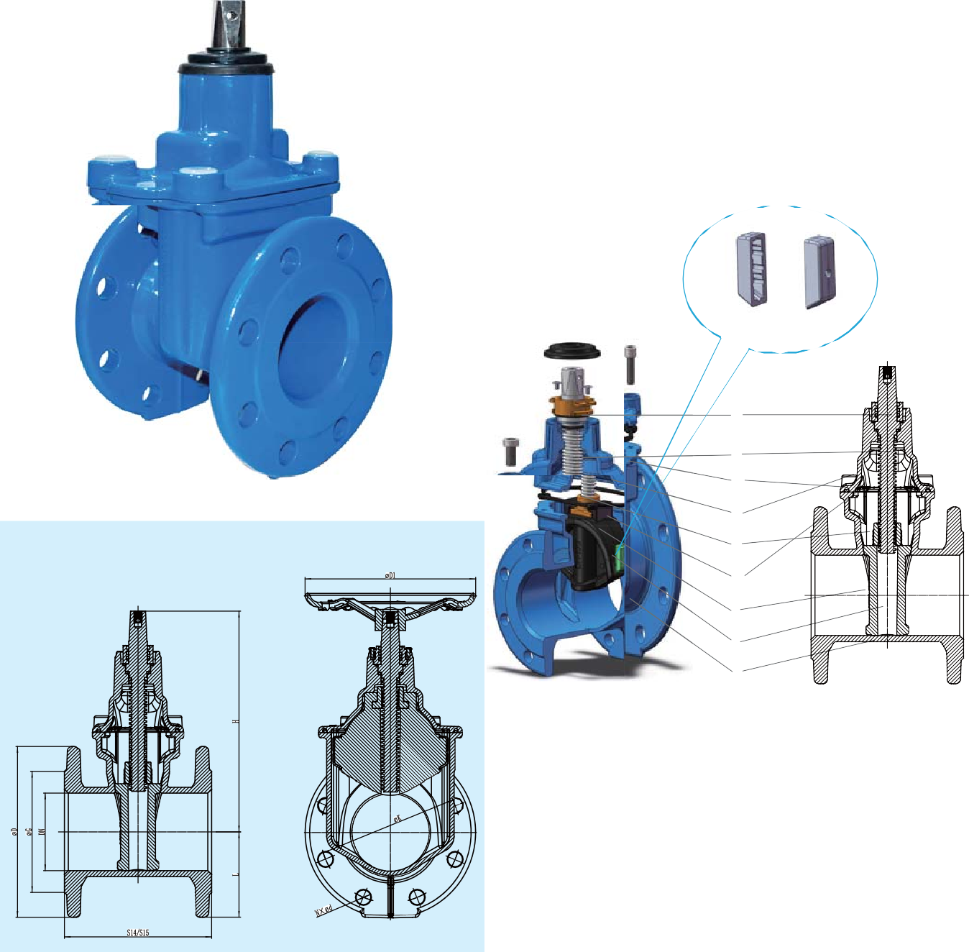Design: EN1074-2;
- Flansa: EN1092-2;
- Dimensiuni intre flanse: EN558-1;
- Incercari: EN12266-1;
- Acoperire: DIN 30677.
- Dimensiuni: DN50-300;
- Presiune de lucru PN10/16;
- Temperatura maxima -20℃ - +80℃;
- Adecvate pentru apa potabila, canalizare;
- APROBARE CE, WRAS, ACS, EN1074.

GHIDAJ NYLON
NYLON SLIDE

01

02

03

04

05

06

07

08

09

Tabel ansamblu
Art. | Descriere | Material | Variante
1 | Piulita etansare | Alama | AL-bronz
2 | Tija | X20Cr13 | SS304/SS316
3 | Surub | GD.8 | A2/A4
4 | Capac | EN GJS 500-7
5 | Piulita de ghidare | Alama | AL-bronz
6 | Garnitura etansare | EPDM
7 | Pana | EN GJS 500-7+EPDM | GJS 500-7+NBR
8 | Ghidaj Nylon | Nylon66
9 | Corp | EN GJS 500-7

Tabel Specificatii & Parametri
EN 1092-2 PN10

ART.
1
2
3
4
5
6
7
8
9

EN 1092-2 PN16

DESCRIERE
Piulita etansare Stem Bolt Bonnet
Driving nut GASKET
wedge Nylon slide Body

MATERIAL
Brass X20Cr13 GD8.8
EN GJS 500-7
Brass EPDM
EN GJS 500-7+EPDM
Nylon66 EN GJS 500-7

EN558(DIN3202)

VARIANTE
AL-bronze SS304/SS316 A2/A4

AL-bronze GJS500-7+NBR

DN | D | K | G | n-d | n-M |  | D | K | G | n-d | n-M |  | S14/S15 | H | D1 | Nm
50 | 165 | 125 | 99 | 4x19 | 4xM16 |  | 165 | 125 | 99 | 4x19 | 4xM16 |  | 150/250 | 210 | 170 | 30
65 | 185 | 145 | 118 | 4x19 | 4xM16 |  | 185 | 145 | 118 | 4x19 | 4xM16 |  | 170/270 | 260 | 190 | 40
80 | 200 | 160 | 132 | 8x19 | 4xM16 |  | 200 | 160 | 132 | 8x19 | 4xM16 |  | 180/280 | 275 | 190 | 60
100 | 220 | 180 | 156 | 8x19 | 8xM16 |  | 220 | 180 | 156 | 8x19 | 8xM16 |  | 190/300 | 310 | 220 | 70
125 | 250 | 210 | 184 | 8x19 | 8xM16 |  | 250 | 210 | 184 | 8x19 | 8xM16 |  | 200/325 | 375 | 240 | 80
150 | 285 | 240 | 211 | 8x23 | 8xM20 |  | 285 | 240 | 211 | 8x23 | 8xM20 |  | 210/350 | 400 | 240 | 90
200 | 340 | 295 | 266 | 8x23 | 8xM20 |  | 340 | 295 | 266 | 8x23 | 12xM20 |  | 230/400 | 485 | 285 | 120
250 | 400 | 350 | 319 | 12x23 | 12xM20 |  | 400 | 355 | 319 | 12x23 | 12xM24 |  | 250/450 | 575 | 350 | 180
300 | 455 | 400 | 370 | 12x23 | 12xM20 |  | 455 | 410 | 370 | 12x23 | 12xM24 |  | 270/500 | 660 | 350 | 200

www.reliable-cn.com
01


DESCRIERE FUNCTIONALA SI FUNCTIONARE ADMISIBILA

TEST HIDROSTATIC-F4(PN10/16)
DN Test hidrostatic
prin urmatoarea formula:
Unde:
ΔP = pierderea de presiune a robinetului in Bari, Q = debitul in robinet in m³/h,

Greutate (kg)

COEFICIENT PIERDERE DE PRESIUNE

La o temperatura de 20°C, pierderea de presiune prin robinete se defineste

corp
65(1)
15/24 10/16
13.4
14.2

50

80(1)
15/24

15/24

etansare

F4 F5
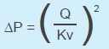
9.2

14.2
9.8

15.6

100 15/24 10/16 17.1 18.9
10/16

10/16
Kv = coeficientul pierdere de presiune.

125
15/24
10/16
26.5
29.0
Vedeti valoarea dupa DN in tabelul de mai jos. “Kv” exprima

150 15/24 10/16 30.0 34.0
65 760
valoarea debitului (in m³/h), la o temperatura de 20°C, DN Kv

200
15/24
10/16
50.4
58.6
care trece prin robinet generand o pierdere de 50
450

250 15/24 10/16 68.3 79.1
presiune de 1 Bar.

300 | 15/24 | 10/16 | 95.1 | 116.1 | 80 | 1160
 |  |  |  |  | 100 | 1910
(1) la cerere: DN65 poate fi gaurita pentru DN60 iar DN80 poate avea 4 gauri.
150 | 4580
200 | 8260
250 | 13730
300 19400

*Fiecare produs este testat individual pe linia de productie inainte de livrare.
*Rezistenta si etanseitatea robinetelor cu pana sunt testate in fabrica de productie in conformitate cu EN 12266 si EN 1074-2.

CUPLUL SI TURATIA

DN Inchidere normala |  | Cuplul maxim de actionare (MOT) Cuplul minim de rezistenta (MST) Turatia pentru deschidere
 | Cuplu⁽²⁾ (in Nm) | conform EN1074-2⁽¹⁾ (in Nm) | conform EN1171⁽¹⁾ (Nm) | sau inchidere (Cursa completa)
50 | 30 | 50 | 180 | 14
65 | 40 | 65 | 225 | 15
80 | 60 | 80 | 225 | 17
100 | 70 | 100 | 300 | 21
125 | 80 | 125 | 375 | 33
150 | 90 | 150 | 450 | 37
200 | 120 | 200 | 600 | 42
250 | 180 | 250 | 750 | 43
300 | 200 | 300 | 900 | 51
(1) Pentru robinetele cu pana actionate cu roata de mana.
(2) Valorile sunt valorile cuplurilor de inchidere normale ale Robinetelor noastre sertar cu pana cauciucata cu apa curata si la temperatura camerei, pentru un produs livrat.

FUNCTIONAREA ADMISIBILA

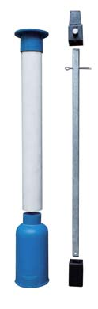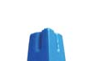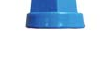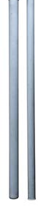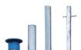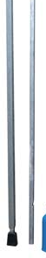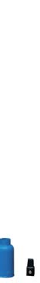Functionarea fiecarui robinet cu pana se realizeaza prin miscarea rotativa a tijei cu un element de actionare corespunzator.

Prelungitor tija (Fix- Lungime)

Capac protectie (patrat)

Extension Spindle Prelungitor tija
(Reglabil - Lungime)
Elementul de actionare corespunzator trebuie utilizat numai la valorile recomandate ale cuplului in conformitate cu Tabelul, in caz contrar robinetul ar putea fi deteriorat. La rotirea tijei robinetului, pana se deplaseaza in sus sau in jos, de-a lungul partii filetate a tijei, pentru a deschide sau a inchide canalul de trecere.
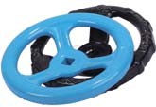In functie de regiuni, tari sau clienti, robinetul este inchis prin rotirea elementului de actionare:

Roata de mana
- Catre dreapta, adica in sensul acelor de ceasornic.
- Catre stanga, adica in sens contrar acelor de ceasornic.

RELIABLE INDUSTRIAL
02



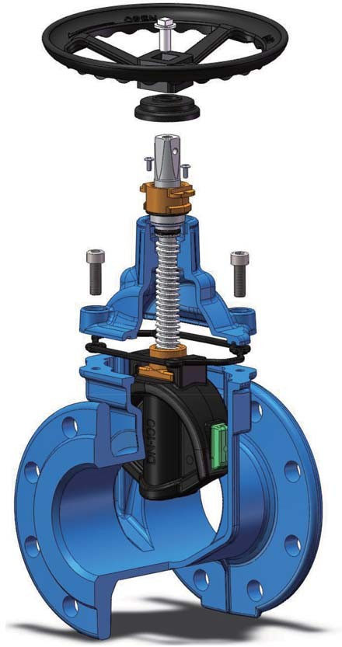
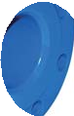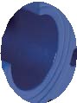 Robinete sertar cu pana cauciucata
3. Design cu sanfrenarea muchiei
2. Designul cu flansa rotunjita pentru a se avita deteriorarea stratului acoperitor pe durata montajului si transportului.
6. Cauciuc cu aprobare WRAS si ACS pentru utilizare cu apa potabila. Aprobare KTW.
5. Cu ajutorul ghidajului “tata”” pe margine, creste rezistenta la uzura si se reduce cuplul de lucru. Se poate mari debitul.
4. Pulberea de acoperire cu aprobare WRAS/ACS/WATERMARK/KTW/GSK.
Alte designuri normale sunt cu muchii ascutite, unde stratul acoperitor se deterioreaza foarte usor.
In cazul altor designuri cu flanse cu muchii normale, acoperirile se deterioreaza pe durata montajului si transportului.
Avantaj

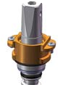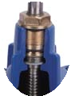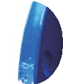Avantaj
In cazul altor designuri normale, piulita este usor de scos.
1. Cu design special cu piulita de etansare, pentru a evita scoaterea piulitei .

Robinetul Reliable Celelalte

7. Turnarea a fost realizata pe linie automata Sinto/DISA cu o buna calitate a suprafetei.

www.reliable-cn.com
03

